 | Supporto Linguistico fornito a Migranti  Il Toolkit SLM del Consiglio d’Europa | 

Strumento 56 – Scenario - Usare il cellulare nella nuova lingua

Obiettivo - Introdurre parole ed espressioni chiave per consentire ai migranti di
gestire semplici conversazioni telefoniche e messaggi di testo.

Situazioni comunicative
- Comprendere un numero di telefono
- Ricevere e comprendere semplici messaggi di testo nella nuova lingua
- Inviare un semplice messaggio di testo

Materiali
A) Immagini della tastiera di un cellulare
B) Esempio di un messaggio di testo

Attività linguistiche

Attività 1
- Chiedi come si apre e si chiude di solito una conversazione telefonica nelle lingue prime degli apprendenti.
- Confronta quindi le diverse modalità e presenta il Pronto?

Attività 2
Invita i partecipanti ad ascoltare la registrazione di una telefonata tra due amici, facendo poi leggere la trascrizione che segue:

A. Pronto?
B. Ciao Tommaso, sono Samira. Ti chiamo perché ho bisogno di aiuto: sto cercando lavoro. Conosci qualcuno che cerca una babysitter?
A. Puoi chiedere alla mia amica Patrizia: so che ha bisogno di una babysitter.
B. Qual è il suo numero di telefono?
A. 333 6789225.
B. OK. Grazie. Ciao!
A. In bocca al lupo! Ciao.
- Usa semplici domande per verificare la comprensione delle informazioni salienti, ad esempio: Chi sta parlando? Perché Samira telefona a Tommaso? Tommaso aiuta Samira?
- Verifica la comprensione dei numeri: Qual è il numero di telefono di Patrizia? Invita gli apprendenti a scrivere il numero e a leggerlo ad alta voce.

Attività 3
- Fai lavorare a coppie gli apprendenti e invitali a scambiarsi il numero di telefono pronunciandolo chiaramente (se non lo desiderano, non devono dare il loro vero numero; ma se lo danno, questa attività può essere utile a creare il gruppo WhatsApp della classe).
- Fai quindi verificare la trascrizione dei rispettivi cellulari, nell’ambito di una valutazione tra pari.

Attività 4
- Proietta a video l'immagine della tastiera di un cellulare (materiale A) e digita il numero 112. Poni quindi domande del tipo: Che numero ho digitato? Sapete chi chiamo con questo numero? Conoscete questi altri numeri: 118? 113? 1522?
- Dividi adesso la classe in piccoli gruppi. Chiedi agli apprendenti di digitare a turno un numero di telefono di massimo 5 cifre e di formulare la domanda Che numero ho digitato? I partecipanti dovranno memorizzare il numero e ripeterlo, chi sbaglia passa il turno al compagno accanto. Vince chi ripete il numero correttamente.

Attività 5
Dai ora seguito alla seconda attività dello scenario: Samira chiama Patrizia e gli studenti ascoltano un'altra conversazione telefonica (di seguito la trascrizione):

P - 333 6789225. Al momento non posso rispondere. Chiamate più tardi o lasciate un messaggio in segreteria dopo il bip.
S - Ciao Patrizia. Sono Samira, un'amica di Tommaso. Tommaso mi ha dato il tuo numero perché sto cercando lavoro come babysitter. Il mio numero è 328 9652001. Per favore, richiamami o scrivimi un messaggio. Grazie. Ciao.

Per verificare la comprensione, fai domande come: Samira è riuscita a parlare con Patrizia? Qual è il numero di telefono di Samira? Che cosa ha chiesto Samira a Patrizia?

Attività 6
- Utilizza il materiale B) e chiedi agli apprendenti di leggere ad alta voce il messaggio che Patrizia ha mandato a Samira.
- Verifica la comprensione e poi chiedi di scrivere un messaggio di risposta per confermare l'incontro.

Materiali

A)

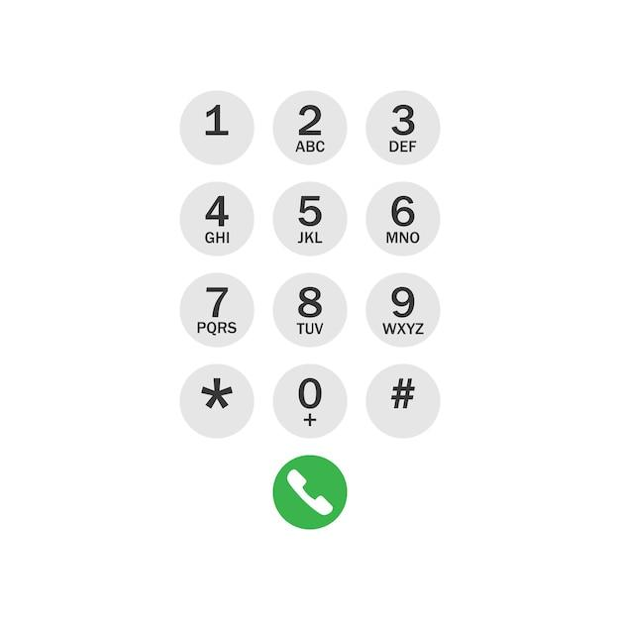

B)
Ciao Samira, vado a prendere un caffè con Tommaso al Bar Centrale.
Se vuoi, possiamo incontrarci lì alle 17. Patrizia

